Мое драгоценное здоровье
Психологически здоровый человек – это, прежде всего, человек спонтанный и творческий, жизнерадостный и веселый, открытый и познающий себя и окружающий мир. Такой человек возлагает ответственность за свою жизнь, прежде всего, на самого себя и извлекает уроки из неблагоприятных ситуаций. Он находится в постоянном развитии и, конечно, способствует развитию других людей. Таким образом, можно сказать, что «ключевым» словом для описания психологического здоровья является слово «гармония», или «баланс». Обладает чувством юмора, может посмеяться над собой и всегда уверен, что: ВСЁ БУДЕТ ЗДОРОВО!
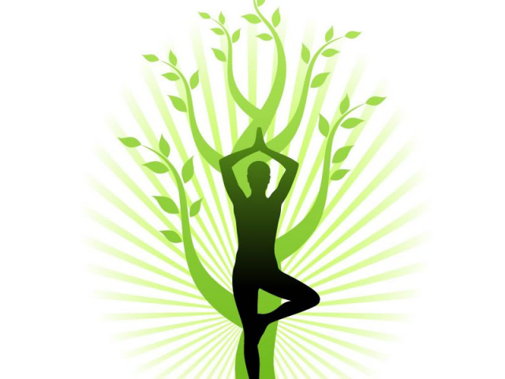
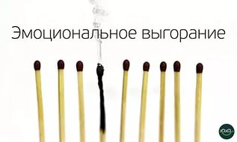
Синдром эмоционального выгорания (СЭВ) – проявляется нарастающим эмоциональным истощением. Выгорание — это психологическая размолвка человека со своей работой в ответ на продолжительный стресс или разочарование.

Синдром эмоционального выгорания имеет следующие проявления:

Проявления СЭВ в физическом плане:
• Повышенная утомляемость
• Хроническая усталость
• Нарушение сна (бессонница/ уход в сон)
• Тошнота, головокружение
• Головные боли, гипертензия
• Изменения аппетита (отсутствие/ «переедание»)
• Восприимчивость к инфекционным заболеваниям
• Обострение хронических болезней
• Эмоциональные симптомы проявления СЭВ
• Безразличие и усталость
• Агрессивность, повышенная раздражительность
• Тревога, беспокойство, чувство вины
• Пессимизм, цинизм и черствость в работе и личной жизни
• Нервные рыдания, истерики, душевные страдания
• Постоянное чувство неудачи, ощущение придирок со стороны других, переживание несправедливости
• Подавленное настроение, утрата чувства юмора
Поведенческие симптомы проявления СЭВ
• Нежелание выходить на работу
• Во время рабочего дня появляется усталость и желание прерваться, отдохнуть
• Откладывание дел «на потом», нежелание заполнять документацию;
• Уединение, нежелание видеть коллег и детей
• Импульсивное эмоциональное поведение
Интеллектуальное состояние при СЭВ
• Мысли о смене профессии, уходе с работы.
• Сомнения в полезности работы
• Предпочтение в работе отдается стандартным шаблонам, нежели творческому подходу
• Безразличие к новшествам, нововведениям
• Малое участие или отказ от участия в семинарах, мероприятиях
• Формальное выполнение работы
ЕСТЕСТВЕННЫЕ СПОСОБЫ РЕГУЛЯЦИИ ОРГАНИЗМА
• Главный секрет – улыбка, смех, юмор!! Начните свой день со смеха и улыбки.
• Действуйте!
• Наведите порядок дома или на рабочем месте (Создайте из хаоса порядок. Организуйте Ваш дом и рабочее место так, чтобы Вы всегда могли найти вещи, которые ищите.);
• Устройте прогулку по городу пешком
• Побейте мяч или подушку.
• Отвлекайтесь! Много пользы приносит прогулка на природе, на свежем воздухе. Чаще общайтесь с природой, с животными.
• Сделайте что-нибудь лучшее для вашего внешнего вида.
• Уходя с работы, оставьте и мысли о ней на завтра.
• Не забывайте, что массаж, баня, сауна – прекрасные средства для расслабления и отдыха
• Творите! Любая творческая деятельность может исцелять от переживаний.
• Движение, танцы, музыка – это ЖИЗНЬ!

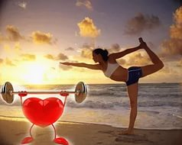

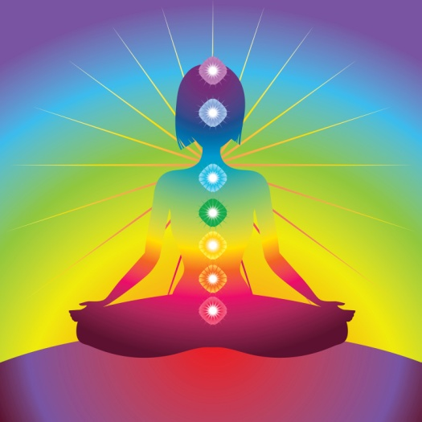
РЕЛАКСАЦИЯ
• Глубоко и медленно дышите. Когда люди испытывают стресс, они дышат поверхностно. Это может привести к мышечному напряжению вследствие недостаточного снабжения тканей кислородом. Расслабьте мышцы и сделайте несколько глубоких вдохов.
• Представьте, что перед вашим носом на расстоянии 10–15 см висит пушинка.
Дышите только носом и так плавно, чтобы пушинка не колыхалась.
Способы, связанные с использованием образов
Специально запоминайте ситуации, события, в которых вы чувствовали себя комфортно, расслабленно, спокойно, — это ваши ресурсные ситуации. Делайте это в трех основных модальностях, присущих человеку.
ВИЗУАЛИЗАЦИЯ.
Представьте себе все, что вас беспокоит, после этого, мысленно помещайте всё это в шар, и отправляйте
вдаль, в пустоту.
• Представьте как вещь, которая вас беспокоит, изменяет свой цвет, будучи чёрной, окрашиваясь
в белый цвет. После этого, уменьшите эту проблему насколько возможно и удалите от себя на
большое расстояние.

И напоследок…
Будьте внимательны к себе: это поможет вам заметить первые симптомы усталости.
Любите себя или, по крайней мере, старайтесь себе нравиться.
Любите жизнь, и она обязательно ответит вам тем же! 